Психологическое занятие «ВЕРБНОЕ ВОСКРЕСЕНИЕ»

Автор: Журавлёва Светлана Анатольевна, педагог-психолог
ОГ КУ СО «СРЦН Заларинского района» п. Залари

Цель: развитие познавательных процессов
Задачи:
- Образовательные
- Содействовать эстетическому и нравственному воспитанию
- Продолжить информирование о праздниках и традициях русского народа
- Формировать творческую активность воспитанников
- Продолжить формировать у воспитанников умения организовывать себя и работать в заданном темпе.
- Воспитательные
- Содействовать эстетическому и нравственному воспитанию
- Содействовать профилактике утомляемости воспитанников
- Развивающие
- Развивать логическое мышление, память, внимание, мелкую моторику рук.
- Способствовать развитию эмоциональной сферы
Материалы:
Веточки вербы, картон форматом А4, сундук, таблица с образами для запоминания, бланки с текстом на внимание, 8 тарелок.

Ход мероприятия
Вводная часть
За окном апрель, медленно тает снег, струятся веселые ручейки, по небу неспешно плывут облака. В воздухе витает аромат весенней оживающей природы, первой радостной приметой которой становится верба со скромными пушистыми почками серебристого цвета.
С незапамятных времен славяне относились к вербе с особенным чувством. В языческой Руси верба использовалась в многочисленных обрядах. Раньше остальных пробудившееся после долгой зимы, это деревце наделялось огромной силой.
После принятия христианства верба заняла еще более важное место, став атрибутом одного из главных православных праздников. Она заменила на Руси пальмовые ветви, которыми приветствовали Иисуса Христа перед входом в Иерусалим жители Иудеи. На предпасхальном праздничном церковном богослужении вербу торжественно освящают.
Верба, символ весны и плодородия, стала олицетворять здоровье, радость и жизнь. Освященным веточкам вербы приписывали поистине чудесные способности. Ее целебную силу издавна старались распространить на весь окружающий быт. Так, в Вербное воскресение пекли специальные пироги с пушистыми почками. Вербные почки употребляли в пищу больные лихорадкой и женщины, которые хотели излечиться от бесплодия. Из них делали порошок для лечения ран. Верили, что освященная веточка исцелит нездорового человека, если прикоснуться ею к его ногам.
А еще говорят, что если положить ветку на голову и повязать платок, пройдет головная боль. Так же, знаменит обычай, хлестать вербными прутьями детей. При этом приговаривали, что бьет их сама Богородица, даруя им, таким образом, здоровье и избавляя от негативной энергии.

Вербочкой по попе я тебе стучу, Крепкого здоровья пожелать хочу
в доме, чтоб достаток.
В сердце, чтоб любовь.
С Вербным воскресеньем!!!
Счастья вновь и вновь!!!

Освященная верба - залог благополучия домашних животных. Прутиками скотину выгоняли в поля, клали под крышу хлева, угощали пирогами с вербой, чтобы защитить от болезней.
Кроме этого, на Руси верили в магические свойства вербы. Если бросить ее против ветра, успокоится буря и прекратится град. Чтобы остановить пожар, нужно кинуть в огонь. Освященные пушистые ветки хранили в красном уголке рядом или за образами. Перед тем как пойти освящать новую вербу, прошлогоднюю пускали по течению реки, втыкали в землю в огороде или недалеко от дома. Такая верба защищала посевы и жилище от нечистой силы. Наконец, верба была олицетворением храбрости. Робкому человеку советовали вколотить в стену дома кусочек ветки.
Одинокая девушка, мечтающая о любви, должна прийти к вербе, на которой еще не распустились листья, в последний день убывающей луны и прикрепить к ветке яркую ленту или часть цветной бумаги с написанной просьбой, и уйти не оглядываясь. Второй раз в этом году к этому деревцу подходить нельзя. Верили, что после, она непременно встретит своего возлюбленного, который и станет ее мужем.
Освященная верба способна помочь каждому человеку, с искренностью обратившемуся к ней. Для этого нужно поставить ветку в вазу, ежедневно менять воду и разговаривать с ней: о чем- то попросить, на что-то пожаловаться. Засыхающая веточка означает, что верба нейтрализует ваши неприятности и беды. Следует отнести ее подальше от дома, поблагодарить и сжечь. В случае же, если ветка пустила корни и на ней распускаются листочки, ее можно посадить и быть уверенным, что деревце исполняет вашу просьбу.
Как бы там ни было, пусть эти маленькие милые пушистики, тянущиеся к солнцу, станут для вас началом прекрасной и счастливой весны!
А мы на этой позитивной ноте мы переходим к конкурсам.
Основная часть
Уважаемые ребята, ваша задача, как можно больше получить вербных веточек, которые будут выдаваться после каждого задания, команде-победителю. Чья команда наберет наибольшее число вербных веточек, та команда займет первое место и получит приз.
Примечание: Разделить группу на две команды. Участники команд придумывают название своей команды и сообщают его психологу, который фиксирует в протоколе.
1.3адание «Золушка»
Цель: 1) развитие мелкой моторики рук;
2) развитие распределение внимания
Материал: 4 тарелки на каждую команду. В одной тарелке смесь семян, 3 тарелки для расфасовки.
Инструкция: Перед вами общая чаща со смесью разных семян (фасоль, бабы, горох). Вам нужно рассортировать смесь семян гороха, бобов, фасоли по отдельным чашечкам. Выполнившая команда задание поднимет руку вверх.
Получает вербную веточку команда, которая справится с заданием быстрей.
2. Задание «Загадки по временам года».
Цель: 1) развитие логического мышления;
2) расширение словарного запаса
Инструкция: Сейчас по очереди каждой команде будут зачитаны загадки, ваша задача их отгадать. Если команда говорит не правильный ответ, то слово передаётся другой команде. За каждый правильный ответ начисляется по одному баллу.

Ежегодно приходят к нам в гости.
Один седой, другой молодой,
Третий скачет, а четвертый плачет (времена года).
Желтой краской крашу я, поле, лес, долины.
Не люблю я шум дождя, назови-ка ты меня? (осень)
Запорошило дорожки, разукрасило окошки, радость детям подарила и на санках прокатила (зима)
По городу дождик осенний гулял, зеркальце дождик свое потерял, зеркальце то, на асфальте лежит. Ветер подует - оно задрожит (лужа)
Сам дней не знает, а другим указывает (календарь).
Щиплет уши, щиплет нос, лезет в валенки мороз.
Брызнешь в воду - упадет. Не вода уже, а лёд.
Даже птицы не летится, от мороза стынет птица.
Повернуло солнце к лету. Что, скажи, за месяц это? (январь)
Снег мешками валит с неба. С дом стоят сугробы снега.
То бураны и метели. На деревню налетели.
По ночам мороз силён. Днём капели слышен звон.
День прибавился заметно. Ну, так что за месяц это?( февраль)
Дует теплый южный ветер. Солнышко всё ярче светит.
Снег худеет, мякнет, тает. Грач горластый прилетает.
Что за месяц? Кто узнает? (март)
В белый сад оделся сад. Пчёлы первые летят. Гром грохочет. Угадай. Что за месяц это? (май)
Зацветает в поле колос, подаёт кузнечик голос.
Дозревает земляника, Что за месяц? Подскажи-ка? (июнь)
Жаркий, знойный, душный день. Даже куры ищут тень.
Началась косьба хлебов, время ягод и грибов.
Дни его - вершина лета. Что, скажи, за месяц это? (июль)

Листья клёна пожелтели. В страны юга улетели.
Быстрокрылые стрижи. Что за месяц? Подскажи? (август)

Опустел колхозный сад. Паутинки вдаль летят,
И на южный край земли. Потянулись журавли.
Распахнулись двери школ. Что за месяц к нам пришёл? (сентябрь)

Всё мрачней лицо природы: Почернели огороды, оголяются леса. Молкнут птичьи голоса, мишкам в спячку завалился.
Что за месяц к нам явился? (октябрь)

Поле чёрно белым стало: падает то дождь, то снег, а ещё похолодало - льдом сковало воды рек. Мерзнет в поле озимь ржи, что за месяц? Подскажи? (ноябрь)

Назовите-ка, ребятки, месяц в этой вот загадке: дни его - всех дней короче, всех ночей длиннее ночи. На поля и на луга до весны легли снега. Только месяц наш пройдёт, мы встречаем новый год (декабрь)
Яростно река ревёт. И разламывает лёд. В домик свой скворец вернулся, а в лесу медведь проснулся. В небе жаворонка трель. Кто же к нам пришел?
(апрель)
Подведение итогов: Команда, набравшая максимальное число баллов получает вербную веточку.
3.Задание «Сундук»
Цель: Развитие логического мышления.
Ребята, выберете от каждой команды самого умного, который сейчас должен разгадать загадку и получить дополнительный бал для команды (вербную веточку).
Инструкция: В сундуке лежит предмет нужно угадать его, разгадав загадку.
Белые овечки, бегают по свечке (верба).
Ведущий: Иногда, когда мы ходим за вербой, нам приходится преодолевать препятствия, переправляться через болото, прыгая с кочки на кочку. Следующее задание покажет, кто из вас самый ловкий и быстрый.
Примечание: Для выполнения данного задания, команды перестраиваются в колонну по одному. Каждой команде выдаётся 2 картонки.
4.Задание «Переправа через болото».
Цель: Развитие координационных способностей.
Инструкция: По команде: «Начали!» Вы должны по очереди переправиться при помощи картонок до стены, затронув её рукой, возвращаетесь назад тем же способом. Затем картонки передаете следующему в колонне игроку, сами встаёте в конец колонны. Нельзя наступать на пол, пока не завершите переправу, и не пройдёте финишную полосу. Победит та команда, которая вперед выполнит задание без ошибок.
Ведущий: Когда мы ходим по лесу, нам необходимо иметь хорошую память и внимание и мышление, чтоб в нём не заблудится и хорошо ориентироваться на местности. Следующие задания вам помогут определить, насколько развиты ваши познавательные процессы.
5.Задание «Самый внимательный»
Цель: развитие распределение и концентрации внимания.
Инструкция: Среди буквенного текста имеются слова. Ваша задача - как можно быстрее считывая текст, подчеркнуть эти слова. Время работы 2 минуты. Победит та команда, которая найдет больше слов.
Примечание: Можно использовать первый или второй вариант групповой работы.
- бланки раздаются каждому участнику для индивидуальной работы, и затем результаты каждого участника суммируются в общий балл команды.
- Выдаётся один бланк на команду, коллективный поиск слов. Внутри команды участники распределяют обязанности, кто фиксирует слова, а кто их ищет.
Пример: проплодрадостьролрщд
Ключ правильных ответов:
ФЭЛКВЕРБАРМУДЕРАЙТЩКУОБРЯДВТФФАКТЦЕБЛЦЧУДО
УКЪЕГОЛУБЬКАРТЕОРИЯДЛПНАДЕЖДАТФККУСТАРНИК
ЩАПВОСКРЕСЕНЬЕХРКДОЧИСЛОТЩЦОАПРЕЛЬРБОУКЛА
БЦЕРКОВЬИЯЦДБАРФУПЕНЫДЩФРЕМЛИТУРГИЯКРМУФЦ
НЕСЛОВОНРЩЪАРДЕНЬГИЬКЦЩЪТИКОНЫФВЕСНАЩКРТ
ДОВСЧАСТЬЕХИЩЬЗВОНПТХМУХКАВЕРАЯСМУХУСТРПК
ЩБФЩОБЩЕНИЕЯАОТРВЕТЕРБФРКЦКАПЕЛЬСЯПТУЦЩБ
ФКВЦОНФСЯФТМКЦЛУБПОЛЁТКЦШЩЛЮБОВЬТАКЛРНМВ
ПЕСНЯЖКФШЯФЦМЕЛОДИЯКЖДОМОЗДОРОВЬЕДШЖЪТП
СВЕЧАДПЖКДОБРОАРОЕГНСАПРРЕВОСЕМЬМОЖИЗНЬЕ
Результат: Оценивается количество выделенных слов и количество ошибок (пропущенные и неправильно выделенные слова).
Подсчёт баллов осуществляется по следующей формуле:
∑ кол-во правильных слов – ∑ кол-во ошибок = общая сумма баллов. Выигрывает и получает вербную веточку команда, набравшая большее количество баллов.
6. Задание «Образная память»
Цель: изучение и развитие кратковременной памяти.
Примечание: Раздаются бланки каждому участнику команд.
Инструкция: «Сейчас я покажу вам таблицу с рисунками. Постарайтесь запомнить как можно больше картинок. После того, как я уберу таблицу, запишите все, что успели запомнить. Время предъявления таблицы -20 секунд»
Подсчёт баллов осуществляется путём суммирования правильно воспроизведенных картинок каждым участником команды, выводится общий командный балл.
Выигрывает и получает вербную веточку команда, набравшая большее количество баллов.
- Задание: «Лабиринт»
Цель: Развитие мышления.
Примечание: Каждый участник получает бланк с лабиринтом (формат A3) и карандаш для индивидуальной работы.
Инструкция: Вам даётся 1 минута для того, чтоб вы карандашом нарисовали путь по лабиринту, по которому, донесли «Вербный букет» до вазы, не попав в тупик, если вы попали в тупик старайтесь быстрее искать путь дальше, чтоб ваш букет не засох.
Подведение итогов: Если участник команды справился с заданием в
течение минуты, то он получает 1 балл. Участник команды, не справившийся с заданием получают о баллов. Суммируются баллы участников команд. Выигрывает и получает вербную веточку команда, набравшая большее количество баллов.
- Задание «Креатив»
Цель: развитие творчества и воображения.
Инструкция: Вы должны в течение 20 мин. Придумать и сделать оригинальное украшение или поделку из почек вербы.
Оценка работ: учитывается оригинальность 5 баллов, сложность выполненной работы - 5 баллов. Подсчитывается сумма баллов по каждой команде, выигрывает команда, максимально набравшая балл.
Заключительная часть
Подведение итогов: определяется команда победитель. Награждение призами. Дополнительный приз за лучшую индивидуальную работу в задании «Креатив».
Ведущий:
В день воскресенья вербного пускай
Все исполняются ваши желанья,
Пусть неудачи стороной идут,
Вам здоровья, благостей желаю,
Поверьте, что впереди победы ждут,
Живите, свои мечты осуществляя!

Приложение 1

Пример: пюклбюсрадостьуфрнкп

ФЭЛКВЕРБАРМУДЕРАЙТЩКУОБРЯДВТФФАКТЦЕБЛЦЧУДО
УКЪЕГОЛУБЬКАРТЕОРИЯДЛПНАДЕЖДАТФККУСТАРНИК
ЩАПВОСКРЕСЕНЬЕХРКДОЧИСЛОТЩЦОАПРЕЛЬРБОУКЛА
БЦЕРКОВЬИЯЦДБАРФУПЕНЫДЩФРЕМЛИТУРГИЯКРМУФЦ
НЕСЛОВОНРЩЪАРДЕНЬГИЬКЦЩЪТИКОНЫФВЕСНАЩКРТ
ДОВСЧАСТЬЕХИЩЬЗВОНПТХМУХКАВЕРАЯСМУХУСТРПК
ЩБФЩОБЩЕНИЕЯАОТРВЕТЕРБФРКЦКАПЕЛЬСЯПТУЦЩБ
ФКВЦОНФСЯФТМКЦЛУБПОЛЁТКЦШЩЛЮБОВЬТАКЛРНМВ
ПЕСНЯЖКФШЯФЦМЕЛОДИЯКЖДОМОЗДОРОВЬЕДШЖЪТП
СВЕЧАДПЖКДОБРОАРОЕГНСАПРРЕВОСЕМЬМОЖИЗНЬЕ

Приложение 2.
Память

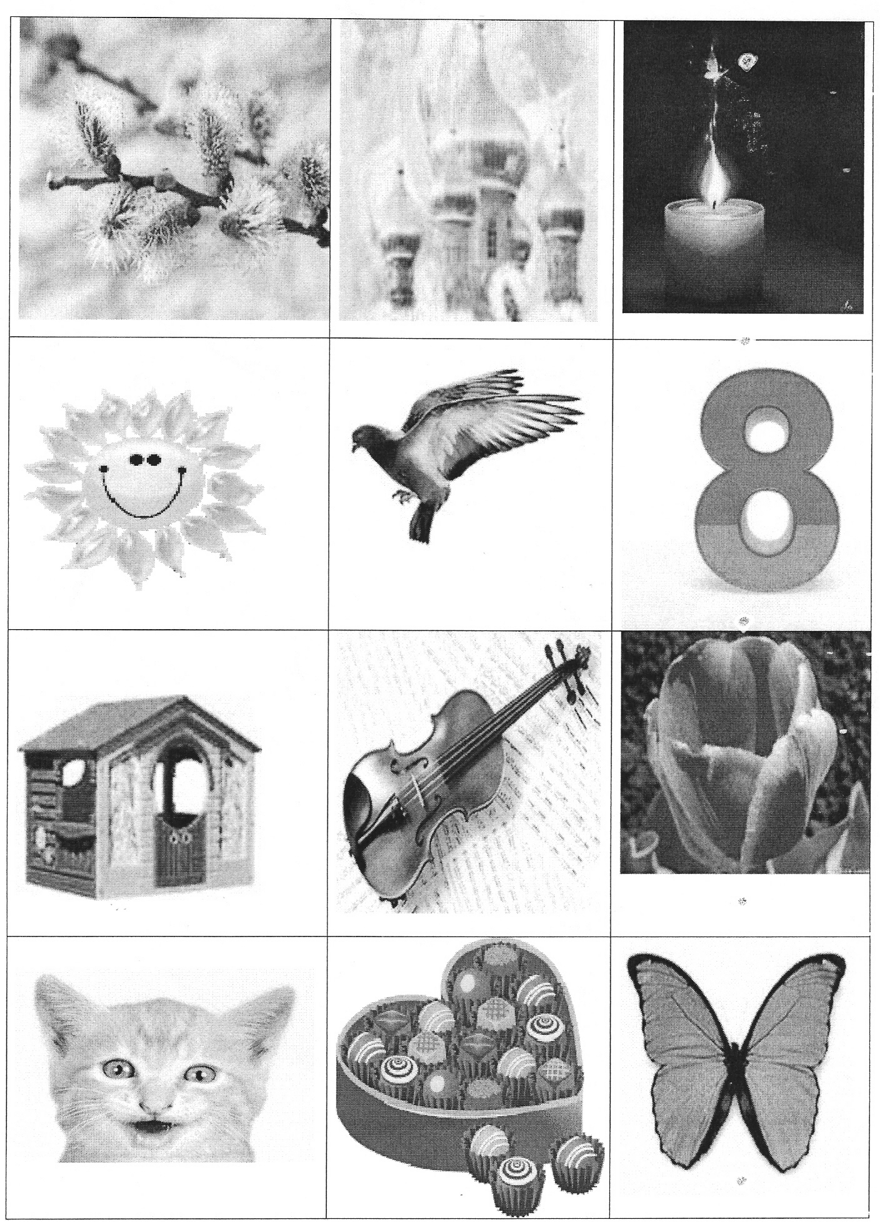

Приложение 3.
Лабиринт
